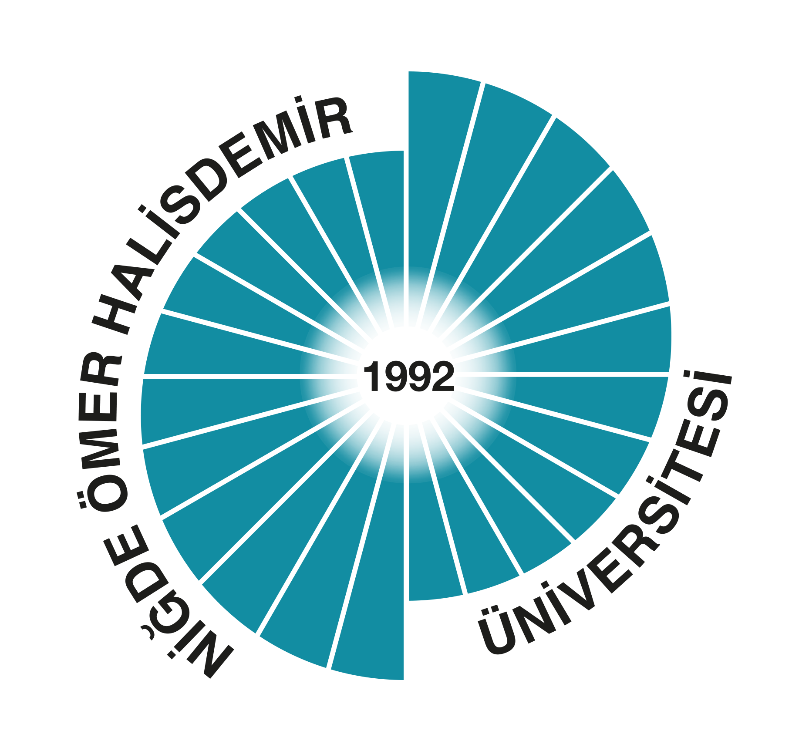

**NİĞDE ÖMER HALİSDEMİR ÜNİVERSİTESİ**

**YÖNETİM GÖZDEN GEÇİRME (YGG) TOPLANTI RAPORU-2024**

|  |  |
| --- | --- |
| **BİRİM ADI** | **ULUKIŞLA MESLEK YÜKSEKOKULU** |
| **YGG DÖNEMİ** | 2024 Yılı |
| **BİRİM YGG TOPLANTI TARİHİ** | 23.01.2025 |
| **YGG TOPLANTI KATILIMCILARI** | Öğr. Gör. Oğuzhan MENTİŞ (Müdür Yardımcısı)  Öğr. Gör. Can FİDANCAN (Müdür Yardımcısı)  Dr. Öğr. Üyesi Nizamettin BAŞARAN  Dr. Öğr. Üyesi Erman KILINÇ  Öğr. Gör. Sevda BAGATIR  Öğr. Gör. Oya ÖZEL GÜRBÜZ  Öğr. Gör. Yasin AFŞAR  Öğr. Gör. Hatice Nur KILIÇ ÖZEL |

**GİRİŞ**

**Amaç:** Üniversitemiz kalite çalışmaları kapsamında birimlerimizin Yönetim Gözden Geçirme (YGG) toplantılarını yapmak ve YGG raporunu hazırlamaktır.

**Kapsam:** YGG rapor dönemi 01.01.2024-31.12.2024 tarihleri ile akademik ve idari birimlerin tamamını kapsar.

**Hedefler:** Kalite güvence sistemi kapsamında, birimlerimizin ve üniversitemizin performans sonuçlarını ortaya koymak, analiz etmek ve bu analizler doğrultusunda iyileştirme hedeflerini net bir şekilde tanımlamaktır.

1. **Kalite Yönetim Sistemi ile İlgili İç ve Dış Hususlardaki Değişimler**

**(Eğitim ve Öğretim/Liderlik, Yönetim ve Kalite)**

|  |  |  |  |
| --- | --- | --- | --- |
| **Değişim Alanları** | **2023** | **2024** | **Bir Önceki Yıla Göre Değişim Oranı** |
| Akademik Personel Sayısı | 9 | 8 | %11,11 azalış |
| İdari Personel Sayısı | 12 | 13 | %8,33 artış |
| Öğrenci Sayısı | 296 | 314 | %6,08 artış |
| Öğretim Elemanı Başına Düşen Öğrenci Sayısı | 32,88 | 39,25 | %19,37 artış |
| Bütçe Gerçekleşme Durumu (%) | %99,96 | %99,47 | %0,49 artış |
| Personelin Aldığı Eğitim Sayısı | 5 | 7 | %40 artış |
| Eylem Planı Sayısı | 11 | 21 | %90,90 artış |
| Eylem Planları Gerçekleşme Durumu (%) | %36,36 | %66,67 | %30,31 artış |
| Program Sayısı | 3 | 3 | 0 |
| Akredite Olan Program Sayısı | 0 | 0 | 0 |

**İyileştirme Faaliyetleri**

Uzaktan Eğitim Kapısı ve üniversitemiz tarafından 2023 yılında düzenlenen “Deprem Farkındalık Eğitim Programı”, 2024 yılında düzenlenen “Temel İş Sağlığı ve Güvenliği Eğitimi”, “Sıfır Atık Eğitimi”, “Bilgi Güvenliği ve Siber Güvenlik Farkındalık Eğitimi”, “Tasarruf Tedbirleri Eğitimi” ve “Program Çıktıları ve Ders Öğrenim Çıktılarının Belirlenmesi ve Yazılması” eğitim programlarına akademik ve idari personelimiz katılım sağlamıştır.

2024 yılında üniversitemizde uygulanmaya başlanan Aktif Danışmanlık Sistemi kapsamında danışman atamaları gerçekleştirilmiştir.

1. **Paydaş Memnuniyeti ve İlgili Taraflardan Gelen Geri Bildirimler**

**(Liderlik, Yönetim ve Kalite)**

|  |  |  |
| --- | --- | --- |
| **Öğrenci Memnuniyet Oranı** | | |
| **2023** | **2024** | **Bir Önceki Yıla Göre Değişim Oranı** |
| 50 | 60 | %20 artış |

|  |  |  |
| --- | --- | --- |
| **Çalışan Memnuniyet Oranı (Varsa)** | | |
| **2023** | **2024** | **Bir Önceki Yıla Göre Değişim Oranı** |
| **-** | **-** | **-** |

|  |  |
| --- | --- |
| **Dış Paydaş (Mezun/Danışma Kurulu…) Memnuniyet Anketi Uygulanma Durumu (Uygulandı/Uygulanmadı)** | |
| **2023** | **2024** |
| Uygulanmadı | Uygulandı |

|  |  |
| --- | --- |
| **Paydaş Memnuniyeti İçin Gerçekleştirilen Toplantı Sayısı** | |
| **2023** | **2024** |
| 1 | 1 |

**İyileştirme Faaliyetleri**

2025 yılında dış paydaşlarımızla bir toplantı yapıp sektörün ve teknolojinin gelişen yönlerine uygun bir şekilde öğrenci yetiştirebilmek için görüş alınması planlanmaktadır. Alınan görüşler doğrultusunda gerekirse mevcut ders planlarında değişiklik yapılması mümkün olacaktır. Ayrıca 2025 yılında, hem mevcut öğrencilerimize hem de daha önceki yıllarda mezun olan öğrencilerimize yönelik anket yapılması planlanmaktadır.

1. **Öğrenci Memnuniyeti ve İlgili Taraflardan Gelen Geri Bildirimler**

**(Eğitim ve Öğretim/Liderlik, Yönetim ve Kalite)**

|  |  |  |  |
| --- | --- | --- | --- |
| **Bildirim Türü** | **2023** | **2024** | **Bir Önceki Yıla Göre Değişim Oranı** |
| İYS Talep Sayısı | 50 | 38 | %24 azalış |
| İYS Taleplerinin Gerçekleştirilme Durumu | %100 | %100 | 0 |
| Müdür/Dekan-Öğrenci Toplantı Sayısı | 1 | 1 | 0 |
| Açık Kapı Uygulaması (Var/Yok) | Yok | Yok | 0 |
| Danışman-Öğrenci Toplantısı Sayısı | 3 | 6 | %100 artış |
| Aktif Danışmanlık Toplantı Sayısı | 0 | 7 | %100 artış |
| **TOPLAM** |  |  |  |

**İyileştirme Faaliyetleri**

İstek yönetim sisteminden (İYS) gelen bütün istek, şikâyet ve öneriler Müdürlüğümüz tarafından gerekli işlemler yapılarak çözüme kavuşturularak kapatılmıştır.

1. **Bilimsel/Sanatsal Faaliyetler (Ar-Ge/Toplumsal Katkı)**

|  |  |  |  |
| --- | --- | --- | --- |
| **İzleme ve Ölçme Alanları** | **2023** | **2024** | **Bir Önceki Yıla Göre Değişim Oranı** |
| **Makale Sayısı** | 6 | 6 | 0 |
| **Kitap Sayısı** | 3 | 0 | %100 azalış |
| **Kitap Bölümü Sayısı** | 6 | 2 | %66,66 azalış |
| **Bildiri Sayısı** | 5 | 4 | %20 azalış |
| **Patent Sayısı** | 0 | 0 | 0 |
| **Proje Sayısı** | 3 | 5 | %66,67 artış |
| **Başvurulan Öğrenci Proje Sayısı** | 13 | 19 | %46,15 artış |
| **Toplam Proje Bütçesi** | 100.000,00 TL | 148.000,00 TL | %48 artış |
| **Sanatsal Faaliyet Sayısı** | 0 | 0 | 0 |
| **Birim Tarafından Düzenlenen Bilimsel Toplantı Sayısı (Panel/Sempozyum/Kongre vb.)** | 6 | 10 | %66,66 artış |

**İyileştirme Faaliyetleri**

1. **İzleme ve Ölçme Sonuçları**

|  |  |  |  |
| --- | --- | --- | --- |
| **İzleme ve Ölçme Alanları** | **2023** | **2024** | **Bir Önceki Yıla Göre Değişim Oranı** |
| Danışma Kurulu Toplantı Sayısı | 1 | 1 | 0 |
| Kalite Komisyonu Toplantı Sayısı | 1 | 1 | 0 |
| Birimde Yapılan Anket Sayısı | 0 | 2 | %100 artış |
| Öğrenci Temsilcileri İle Görüşme Sayısı | 0 | 0 | 0 |
| Oryantasyon Eğitimine Katılım Sayısı | 65 | 77 | %18,46 artış |
| Hizmet İçi Eğitimlere Katılan Personel Sayısı ve Aldıkları Kişi/Saat Eğitim Verileri | 21 per.  5 kişi  5 saat | 21 per.  7 kişi  7 saat | %40 artış |
| Mezun Öğrencilere Yönelik Gerçekleştirilen Faaliyet Sayısı | 0 | 0 | 0 |
| Bakım ve Kalibrasyona Tabi Cihazlara Yönelik Uygulama Sayıları | 0 | 0 | 0 |

**İyileştirme Faaliyetleri**

1. **Üniversitemizin Kalite Yönetim Sisteminin Değerlendirilmesi**

|  |  |  |
| --- | --- | --- |
| Güçlü Yönler | İyileştirmeye Açık Yönler | Öneriler |
|  |  |  |